Черемшанский муниципальный район
Республики Татарстан

Республиканский конкурс социальных проектов
«Я - гражданин России»

Номинация «Гражданские инициативы».

Содержание

№ | Название | Стр.
1. | Информационная карта | 3-4
2. | Выбор проблемы | 5-6
3. | Актуальность проекта | 7
4. | Цели и задачи проекта | 8
5. | Ожидаемые результаты, структура проекта | 9
6. | Этапы реализации проекта | 10-12
7. | Социальный опрос граждан | 13
8. | Обращение к жителям села | 14
9. | Работа группы «Экологи» | 16-18
10. | Паспорт родника | 19
11. | Бюджет проекта | 20-21
12. | Вывод. Заключение | 22-23

Проект «Дайте жизнь роднику…»

Авторы проекта: учащиеся 8 класса муниципального бюджетного общеобразовательного учреждения «Ивашкинская средняя общеобразовательная школа»
Руководитель проекта: Степченко Светлана Георгиевна, учитель русского языка и литературы.
2015 год
Информационная карта проекта
1.​ Название конкурса, номинации –
​ Республиканский конкурс социальных проектов «Я- гражданин России»
номинация «Гражданские инициативы»
2.​ Социальный проект
«Дайте жизнь роднику…»
3.​ Авторы проекта –
Ученики 8 класса муниципального бюджетного общеобразовательного учреждения «Ивашкинская средняя общеобразовательная школа»
4.​ Адрес: 423113, Республика Татарстан,
​ Черемшанский район,
​ Село Ивашкино, улица Школьная, 36
Телефон – 8(84396) 3-82-37
​ e-mail: Svetlana.stepchenko@mail.ru
5.​ Руководитель проекта –
Степченко Светлана Георгиевна
6.​ География проекта –
проект выполняется на территории села Ивашкино, Черемшанского района, РеспубликиТатарстан
Количество участников проекта – 27 учащихся
Возраст – 12-14 лет.
7.​ Обоснование актуальности проекта –
Родник с. Ивашкино находится в полуразрушенном состоянии, поэтому учащиеся с. Ивашкино решили обустроить родник
8.​ Цели и задачи проекта –
сохранение родников, формирование экологической культуры жителей села через реализацию проекта «Дайте жизнь роднику…»
9.​ Краткая аннотация содержания проекта –
исследование химического состава воды источника, расчистка и благоустройство территории вокруг родника, ремонт навеса над родником
10.​ Сроки выполнения проекта –
​ 3 года, начало работы – сентябрь 2014 года, окончание работы над проектом – декабрь 2015 года.

СТАДИИ ПРОЕКТА
1 стадия
Подготовка учащихся к работе над проектом
Учащиеся Ивашкинской школы знакомство с проектной деятельностью начали два года назад. Были разработаны проекты: «Чистое село», «Наши дороги», «Организация базы отдыха на берегу пруда» .При разработке этих проектов встречи с представителями местной власти дали нам возможность глубже вникать в проблемы села, и самим принимать ответственные решения. Проекты, которые реализуются в классах и школе - это стартовая площадка для работы по социальному проектированию.
2 стадия
Выбор проблемы.
Учащиеся школы провели собрание, где рассматривали вопросы о планировании деятельности работы по патриотическому и экологическому направлению на 2014 – 2015 год. В результате были выделены следующие проблемы:
1.Экологическое состояние села
2.Благоустройство родника
Проблема благоустройства родника в селе самая актуальная на данный момент. Жители села часто ходят за водой на родник. Но он в настоящий момент находится в разрушенном состоянии. Эту проблему можно решить сообща: ученики, родители, администрация Ивашкинского сельского поселения и МБОУ «Ивашкинская СОШ».
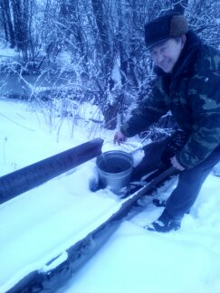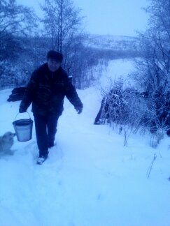

Проект актуален, так как затрагивает интересы всех жителей села.
План работы по проекту.
1.​ Круглый стол “Разработка проекта”
2.​ Сбор информации “История возникновение родника и его значение для жителей села”
3.​ Социологический опрос жителей
4.​ Исследование экологического состояния
5.​ Оформление и раздача листовок “Оглянись вокруг!”
6.​ Очистка и благоустройство прилегающий территории родника
7.​ Изготовление макета родника
8.​ Оценка полученных результатов
9.​ Компьютерная презентация
10.​ Защита проекта
11.​ Реализация проекта в жизнь.

3 стадия
Актуальность проекта
Всем известна притягательная сила родников. Из земных глубин они выносят на поверхность живительную влагу. Ни один путник не может пройти мимо, чтобы не остановиться, не припасть к хрустальной студеной воде. И нигде – ни в людных местах, ни в глухой тайге – родник не остается незамеченным, к нему всегда есть тропа – он нужен не только людям, но и зверям, птицам. Эта притягательная сила родников имеет глубокие исторические корни. Вода в них всегда была чище воды рек, озер и любых других поверхностных источников. Поэтому люди издавна стремились пользоваться родниками, селились вокруг них, сохраняли и обустраивали источники. В маловодных местах, где нет поверхностных вод, родники вообще были единственными источниками утоления жажды, оазисами прохлады, центрами сближения людей. Конечно, в современных системах водоснабжения родники играют очень скромную роль. И все - таки родниками продолжают пользоваться до сих пор. Их воду берут для питья, идут с бидонами и ведрами, порой за несколько километров, чтобы отведать самого лучшего напитка, подаренного природой, - чистой воды.
Сберечь родники — живительные источники силы и здоровья всего живого на Земле — значит сберечь не только саму Землю, но и душу человеческую. Испокон веков родник воспринимается как спасительный. «Нерукотворный храм под открытым небом…» Каждый из нас низко кланяется ему, чтоб испить живой родниковой воды. В знойный день она обжигает прохладою, разливаясь по телу и переполняя душу до боли щемящим чувством к родной Земле-матушке. Родина — это и наши родники, запрятавшиеся в зарослях камыша и густой травы, под ракитовым кустом, у подножия горы, в лесу…
На нашей земле жизнь бурлит там, где журчит вода, оповещая все живое, что готова и дальше поддерживать природный баланс. Мы с уверенностью и гордостью можем сказать, что ключи подземной воды есть на родной Ивашкинской земле.
Но родник уже в полуразваленном состоянии, поэтому наша основная задача дать вторую жизнь роднику.
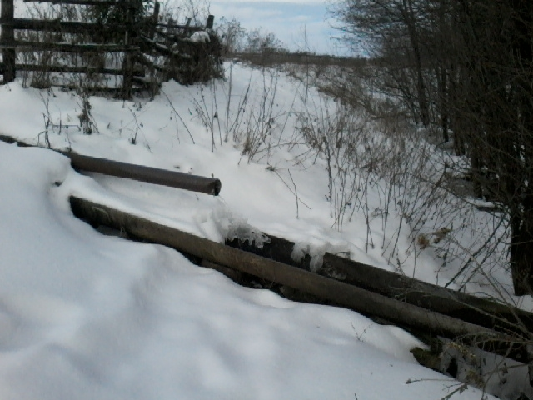
Начав работу над этим проектом, нам представилась возможность ближе познакомиться с этим даром природы . Мы очень любим свое село и хотим, чтобы родник, который есть у нас, радовал своей водой всех желающих утолить жажду еще много, много лет
Объектом исследования послужил родник, расположенный в конце села Ивашкино Черемшанского района, Республики Татарстан, который используется населением. Учащиеся провели опрос жителей по анкете. Результаты анкетирования показали востребованность реализации данного проекта. Возраст опрошенных – с 18 до 60 лет.
Цель работы: Благоустройство родника, формирование экологической культуры жителей села через реализацию проекта «Дайте жизнь роднику…»
Задачи:
1.​ Узнать историю родника нашего села и выяснить, почему вода в источнике, пользуется популярностью.
2.​ Провести практическую работу по исследованию родниковой воды нашего села .Составить паспорт родника
3.​ Разработать систему мер для защиты и сохранения родника. Провести акции по благоустройству.
4.​ Составить план работы по благоустройству и реконструкции родника.​5. Привлечь внимание к данной проблеме жителей села и получить помощь в ее решении
Сроки проведения исследования : сентябрь 2013–сентябрь 2016 года.
Ожидаемые результаты
•​ Сохранение источника на территории села Ивашкино– благоустройство родника:
•​ Повышение экологической культуры населения;
•​ Улучшение здоровья молодого поколения
4 стадия
Подготовка учащихся к работе над проектом
Структура проекта
Проект охватывает такие разделы науки, как история, экономика, география, математика, информатика. Поэтому мы решили создать семь экспертных групп.
Первая группа «Историки»
Вторая группа“Социологи”.
Третья группа “Экологи”.
Четвертая группа “Информатики ”
Пятая группа “Архитекторы”.
Шестая группа “Экономисты”
Седьмая группа «Трудовики»
5стадия
Этапы реализации проекта
Изучив нормативно – правовую базу и документы по гражданско-патриотическому воспитанию, учащиеся группы «Историки» сделали вывод:
Правительство и руководители всех уровней уделяют большое внимание воспитанию юных граждан нашей страны. Реализация нашего проекта, цели и задачи, которые мы ставим, это практический шаг по выполнению выше перечисленных документов.
Затем собирали информацию о возникновении родника, изучили географическое по​ложение, историю и значение родника, много времени проводи​ли с жителями села, которые помогли воссоздать некоторые исторические моменты. Вот что удалось выяснить:
Расположен родник на территории села Ивашкино. Особенности форм рельефа местности: находится на юго-западном склоне холма, который сложен известняками, доломитами . Возвышенность отличается живописным крупнохолмистым рельефом. Средняя высота возвышенности составляет 60 м.
Бьет ключ много лет, проходя через известняк и слои глины, вода фильтруется, очищается и даёт людям глоток живительной влаги, а потом впадает в реку Сульча.
В селе Ивашкино проживает более 600 человек. Опрос жителей села, который провели наши ученики при посещении на дому и на улицах, показал, что 88,7 % опрошенных пользуются водой из этого родника.

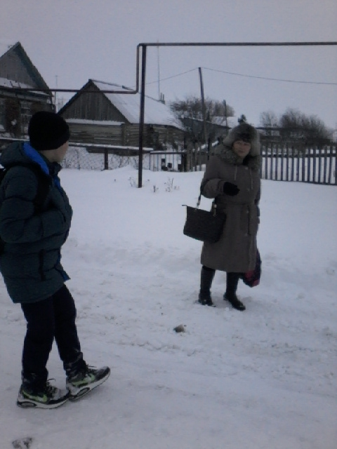

Результаты опроса посетителей родника.
За 1 час (с 11.00 до 12.00), в обычный день (среда), проведённый нами у родника, за водой приходили люди разного возраста. В течение часа родник посетили 12 человек. Люди приходили сюда с пластиковыми бутылками от 1,5 литровых до 10 литровых, с канистрами, флягами. Большинство из посетивших родник бывают здесь довольно часто. Есть даже такие посетители, которые приходят сюда каждый день. Одни приходят к этому месту пешком, получая при этом огромное удовольствие, другие приезжают даже из соседнего села.
Нам удалось поговорить с посетителями.
Вспоминает жительница с. Ивашкино – Степченко Федосия Ильинична:
« Все свои 66 лет я прожила в этом селе, близ этого родника, родители мои тоже здесь жили. Я помогала родителям носить воду. Зимой ставили бочку на салазки и за водой. Водичка как слеза. Потом сделали водопровод, удобство заменило здоровье, чистоту, воду стали брать оттуда, но по привычке каждый день хожу за водой сюда. Вода родниковая чистая, холодная-холодная, от холода даже летом зубы сводит. Воду в роднике берем постоянно; зимой, правда, тяжело подниматься из овражка, но все равно стараемся ходить туда. За водой сюда из других мест приезжают, говорят, уж больно чиста да вкусна.»
Из рассказа жительницы Макаровой Евгении Григорьевны
«С этим источником связан религиозный обряд освещения воды в Крещенские праздники. Вода, набранная в источнике, в ночь на 19 января обладает чудодейственной силой: исцеляет от болезней, придает силу, заряжает энергией. Я каждый год набираю на Крещение воду из этого родника и использую ее в течение всего года. Освященная вода из родника кристально чистая остается долгое время, не мутнеет и не дает осадка. Я сюда в жаркий день прихожу просто умыть лицо, помыть руки, брызгаю воду на себя, сразу после этого растираюсь полотенцем и чувствую себя намного лучше».
Группа “Социологи”
Социологи проводили социологический опрос, анкетирование, анализировали полученный материал, распространяли листовки на территории села Ивашкино

Анкетирование жителей села
1. Фамилия, имя, отчество, адрес (улица), возраст.- с 18 до 65 лет
2. Часто ли Вы посещаете родник?- «да» ответили 93,7%
3. Что Вы знаете о происхождении этого родника?
4. Как Вы оцениваете качество воды в роднике в разные се​зоны года?- удовлетворительное, но необходима очистка территории
5. Что Вы думаете о современном состоянии родника?- необходимо благоустройство
6. Каким Вы его помните в прошлом?
7. Каким Вы его видите в будущем?
8. Ваши предложения по благоустройству родника.- привлечь жителей села, учащихся, администрацию к обустройству территории вокруг родника.
Социальный опрос граждан
1.Хорошо ли вы знаете историю родника
2. Что вы можете сделать для сохранения родников?
3. Какую воду вы любите пить?(родниковую или водопроводную)
4. Часто ли вы берете воду из родника?
Итоги:
учащиеся опросили около 237 человек, что составляет около 39,5% от общего количества жителей, и установили, что на первый вопрос ответили «да» 187
человек, на второй вопрос ответили, что 95% жителей готовы помочь в благоустройстве родника. На третий вопрос 75% жителей отметили, что любят пить родниковую воду. На четвертый вопрос 50 % ответили, что часто берут воду из родника.

При сравнении ответов людей старшего поколения и подро​стков оказалось, что они очень похожи, а это свидетельствует об адекватном восприятии подростками окружающего мира, ок​ружающей действительности. Большинство респондентов отме​чает, что вода в этом роднике достаточно чистая,и ее не нужно кипятить.
Чтобы привлечь внимание жителей, группа «Информатики» выпустила несколько листовок, объявления, в которых жителей села призывали помочь благоустроить родник. Они прошли по дворам и пригласили принять участие в данном проекте.
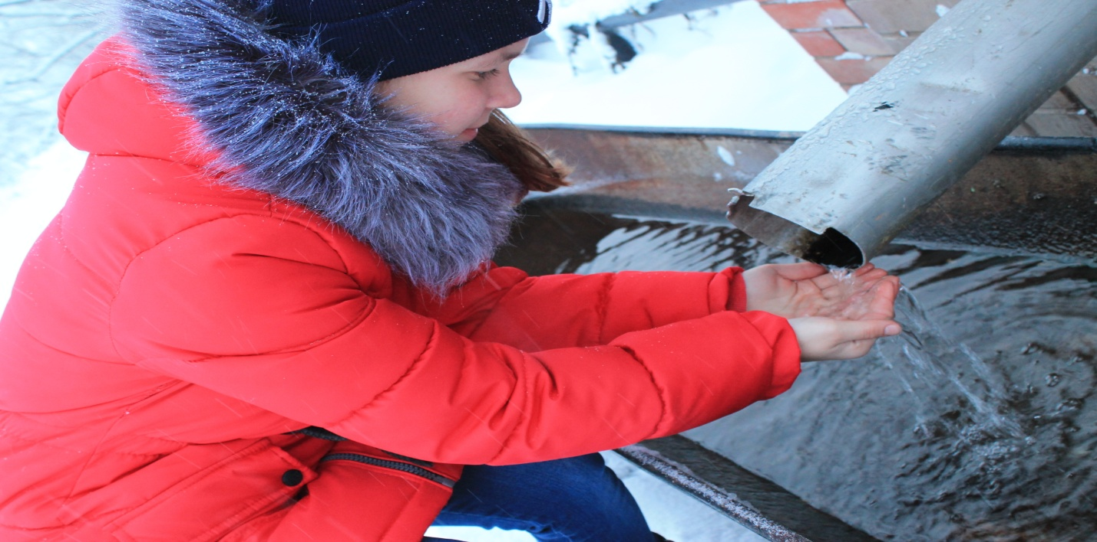

Текст листовки:

Мы, юные экологи, обращаемся к вам, старшим друзьям — взрослым, и призываем вас стать нашими единомышленниками.
Мы призываем стать участниками экологического движения всех, кому дорого состояние нашего Ивашкинского родника, всех, кто хоть раз задумался о будущем планеты.
Наша главная задача — улучшить, сохранить окружающий мир, залечить раны, нанесенные природе, встать преградой на пути тех, кто продолжает его разрушать.
Спасая нашу родную землю, мы боремся за дело первостепенной важности. И пусть никто не думает, что такая задача не по плечу детям.
За дело, друзья!»

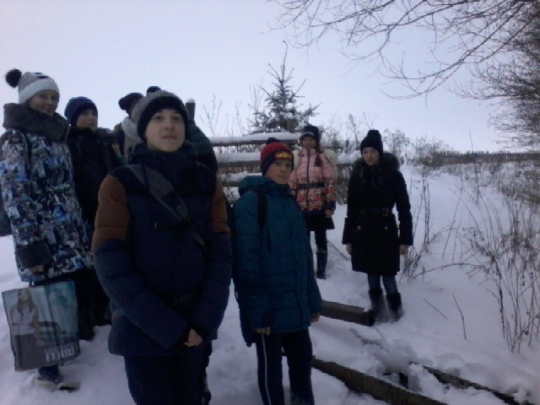

Обращение учащихся МБОУ «Ивашкинская СОШ»
к жителям села и руководству сельской администрации
Мы, учащиеся МБОУ «ИСОШ» с. Ивашкино исследовали состояние воды нашего родника . Исследования показали, что вода в роднике самая чистая.
Грязная вода — источник не только многих заболеваний человека, но и фактор разрушения среды жизни.
Убедительно просим принять меры по экологической защите и благоустройству нашего родника.

Обращение жителей села Ивашкино к руководству района (Приложение 1)
Группа «Трудовики»
Группа учащихся – трудовиков начали свою работу по благоустройству территории вокруг родника в сентябре. Они расчистили родник и окультурили территорию вокруг родника.
11 декабря « трудовики» провели повторную акцию по очистке родника «Зеленый патруль».
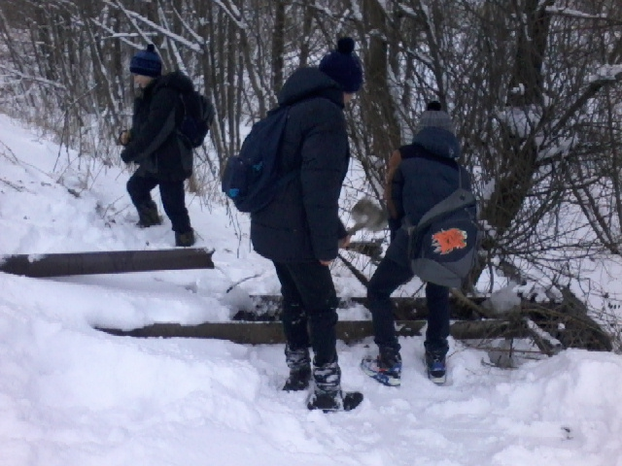
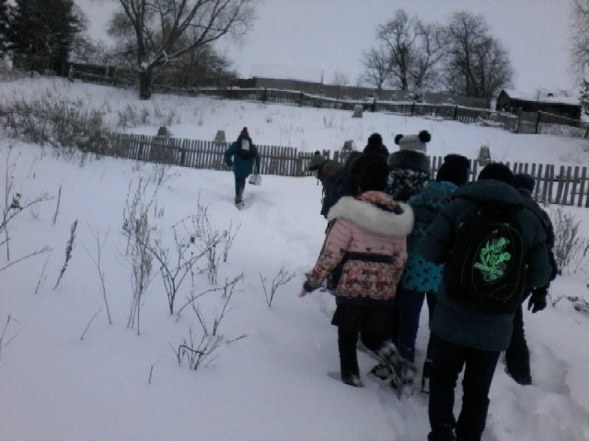

Группа “Экологи”
Экологи проводили исследование химического состава воды, обрабатывали результаты исследований и составили паспорт родника. Для длительного наблюдения за водой родника были взяты такие характеристики воды, как:
Определение дебита
Под трубу поставили стеклянную банку емкостью 1 литр и по секундомеру определили время заполнения банки водой. Затем рассчитали расход воды за час и за сутки., он равен 7 л / мин,
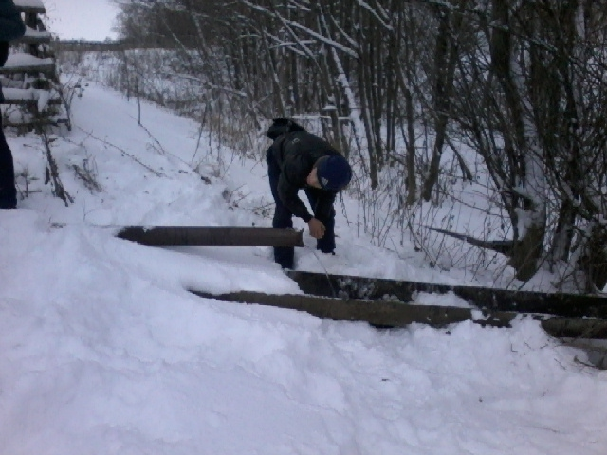

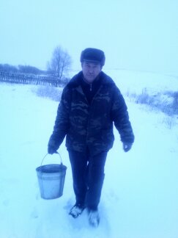

Определение температуры
Температуру измерили термометром, она равна 7 градусам
Определение цветности
Цветность определяли путем сравнения с водопроводной водой. Два стакана из бесцветного стекла заполнили водой: один – водопроводной, другой - исследуемой. Цвет воды рассматривали, сравнивая стаканы на фоне листа белой бумаги . По данным исследования родниковая вода бесцветная.
Определение мутности. Пробирку заполнили водой на 10-12 см. Рассматривая пробирку сверху на темном фоне при достаточном освещении, определили мутность воды по таблице «Определение мутности воды» Результат – родниковая вода прозрачная.
Для сравнения провели опыт с водопроводной водой. Налили в чашку немного водопроводной воды, закрыли ее марлей и поставили в теплое место. Через несколько дней вода в чашке испарилась, а на стенках остался коричневатый налет. Это говорит о том, что в воде из – под крана присутствует ржавчина.
Определение прозрачности. Для определения прозрачности использовали стеклянный цилиндр, под который положили хорошо освещенный шрифт. Цилиндр заполнили водой до такой высоты, чтобы буквы, рассматриваемые сверху, стали плохо различимы. Измерили линейкой и записали высоту водного столба в сантиметрах. На расстоянии 30 см, текст еще можно прочитать.
Определение осадка
Определение осадка произвели после суточного отстаивания воды. По результатам исследования осадок не образовался.,
При проведении исследовательских работ для анализа воды из родника, мы пользовались следующими таблицами:
Определение мутности воды
Слабо опалесцирующая | Слабо мутная | Очень мутная
Опалесцирующая | Мутная | прозрачная
Шкала оценки интенсивности запаха
Интенсивность запаха | Описание запаха | Оценка (баллы)
Очень слабая | Запах обнаруживается только опытным наблюдателем | 5
Слабая | Запах обнаруживается если обратить на него внимание | 0
Заметная | Запах, который вы сразу замечаете | 0
Отчетливая | Запах привлекает внимание и заставляет отказаться от питья | 04
Очень сильная | Запах настолько сильный, что делает воду непригодной для питья | 0
Шкала интенсивности вкуса.
Интенсивность вкуса | Описание вкуса | Оценка в баллах
Нет | Вкус не ощущается | 0
Очень слабый | Вкус обнаруживается только опытным наблюдателем, а вы его не чувствуете | 5
Слабый | Вкус обнаруживается, если обратить на него внимание | 0
Заметный | Вкус, который вы сразу замечаете и он вызывает неодобрительный отзыв о воде | 0
Отчетливый | Вкус привлекает внимание | 0
По результатам работы историков и экологов был составлен паспорт родника
Паспорт родника
Название источника – Родник Бездонный
Дата заполнения – 15 декабря
Республика Татарстан
Район Черемшанский
Населенный пункт – село Ивашкино
Геологические условия выхода воды
1) Характеристика пласта, из которого вытекает подземная вода – песок и глина.
2.Тип родника - нисходящий.
3.Характер истечения - выход из стенки.
45.Расстояние до ближайшего водоема – 8 метров
Растительность вблизи родника - травянисто - древесная
Физические особенности воды родника.
1)​ Прозрачность воды - прозрачная.
2)​ Запах - нет запаха, интенсивность запаха -0 баллов.
3)​ Вкус - нет вкуса, интенсивность привкуса – 0 баллов.
4)​ Цветность - бесцветная
5)​ Температура воды – 7 градусов
Дебит источника (литров в сек.) - 0,119 л \ с, 7 л / мин, 420 л/ ч,
Состояние благоустройства родника - труба, железное кольцо, желоб

Группа “Архитекторы”.
Группой архитекторов с учителями технологии, ИЗО была проделана огромная работа по созданию архитектурного проекта будущего родника и пред​ставлена в виде чертежа . К нему прилагалось подробное поясне​ние и описание, в котором делался акцент на то, что данный родник должен стать одним из красивейших уголков села. Красота природы, как и любая другая красота, вдохновляет и возвышает, пробуждает лучшие чувства, приобщает к высокому и вечному, отвлекает от мелочного и плохого. Красота при​роды облагораживает людей, делает их добрыми и счастливыми, чуткими и милосердными. успокаивает и бодрит, вра​чует тело и душу, возбуждает глубокую любовь и при​вязанность к родному краю.
Вариантов благоустройства родника много. Мы обратились за помощью в Интернет. Больше всего нам понравился вариант в виде колодезного сруба Мы взяли его за основу.

Группа “Экономисты”.
Группа экономистов составила сметы по благоустройству и реконструкции родника. Провела консультации с работниками бухгалтерии.
Бюджет проекта
№  п/п | Виды расходов | Максимальная сумма,(тыс.руб) | Для проведения какого мероприятия необходим этот расход | Источник финансирования
1. | Бумага | 2500р. | Листовки | Индивидуальный предприниматель  Макаров Г.Ф.
2. | Доски | 5200р. | Навес | Администрация  Ивашкинского сельского поселения
3. | Гвозди | 975р. | Лавочки,навес | Индивидуальный предприниматель  Емельянов Н.А.
4. | Деревянный сруб | 10200р. | Благоустройство  родника | Администрация  Ивашкинского сельского поселения
5. | Столбы для скамеек | 2000р. | Скамейки | Частный предприниматель  Емельянов Н.А.
6. | Навес для родника | 2000р. | Навес | Индивидуальный предприниматель  Толстова И.Н.
 | Всего | 22875р.

При разработке бюджета проекта мы ознакомились с рыночными ценами.
По смете благоустройства и реконструкции родника нам необходимо максимум 25 000 рублей, минимум - 22875 рублей.
Наш проект мы показали главе сельского совета . Он выразил поддержку инициативе участников проекта и пообещал, что он будет взят в качестве основного, и мы можем к нему обращаться в любое время за помощью.
Администрация Ивашкинского сельского совета
Администрация Ивашкинского сельского совета поддерживает инициативу учащихся нашей школы оказать посильную помощь в работе по реализации проекта благоустройства территории вокруг родника в селе Ивашкино. Очистка и обустройство родника , закладка новых зеленых насаждений позволит учащимся внести свой посильный вклад в благоустройство села Ивашкино.
Глава администрации
Ивашкинского сельского совета - Никонор Николаевич Ефимов (Приложение 2)
Вывод.
Итак, после изучения родника, после беседы с жителями села и проведения исследований мы подводим итоги своей работы и сделаем следующие выводы:
Поставленные задачи выполнены:
1.​ Узнали историю родника нашего села и выяснили, почему вода в источнике, пользуется популярностью.
2.​ Провели практическую работу по исследованию родниковой воды нашего села. Составили паспорт родника
3.​ Разработали систему мер для защиты и сохранения родника. Провели акции по благоустройству.
4.​ Составили план работы по благоустройству и реконструкции родника
5.​ Привлекли внимание к данной проблеме жителей села
Планы на будущее
- Продолжить работу по обустройству родника.
- Сделать сруб и навес над родником.
- выровнять площадку вокруг родника и засыпать песком;
- обустроить дорожку к роднику;
- сделать скамеечки около родника;
- посадить молодые деревья на склоне оврага;
- оказывать посильную помощь строителям при строительстве сооружений;
- следить за чистотой территории около родника.

Заключение
Родник – это не только источник воды, это прекрасное наследие, изумительный подарок для всех поколений. Это средство воспитания патриотизма, чувства прекрасного, бережного отношения к природе.
Жители села Ивашкино имеют все основания гордиться уникальным уголком природы. Важным условием сохранения этого уголка станет безусловное соблюдение мер охраны. Аккуратность в обращении с природой требуется от каждого, кто общается с нею.
Все мы - дети Природы. И с малых лет человек должен познавать ее и непременно учиться любить, оберегать, разумно пользоваться, быть действительно созидающей, а не губительной частью природы.
Звенящей струйкой от родника скатывается ручеек и бежит по оврагу, петляя у проезжей дороги. Зимой и летом, весной и осенью- круглый год, не переставая пускай льет из-под земли живительный природный ключ.
Живи, родник,
Пои нас век от века,
Одаривай водою ледяною,
Одаривай здоровьем человека!
Живи, родник!
Как встарь звени, играя,
По камушкам стекая в ручеек,
В Крещенье счастье освящая!
Глотни от бодрости,
От силы, Русь святая!
Живи, родник!
Живи, вода живая!

Приложение 1
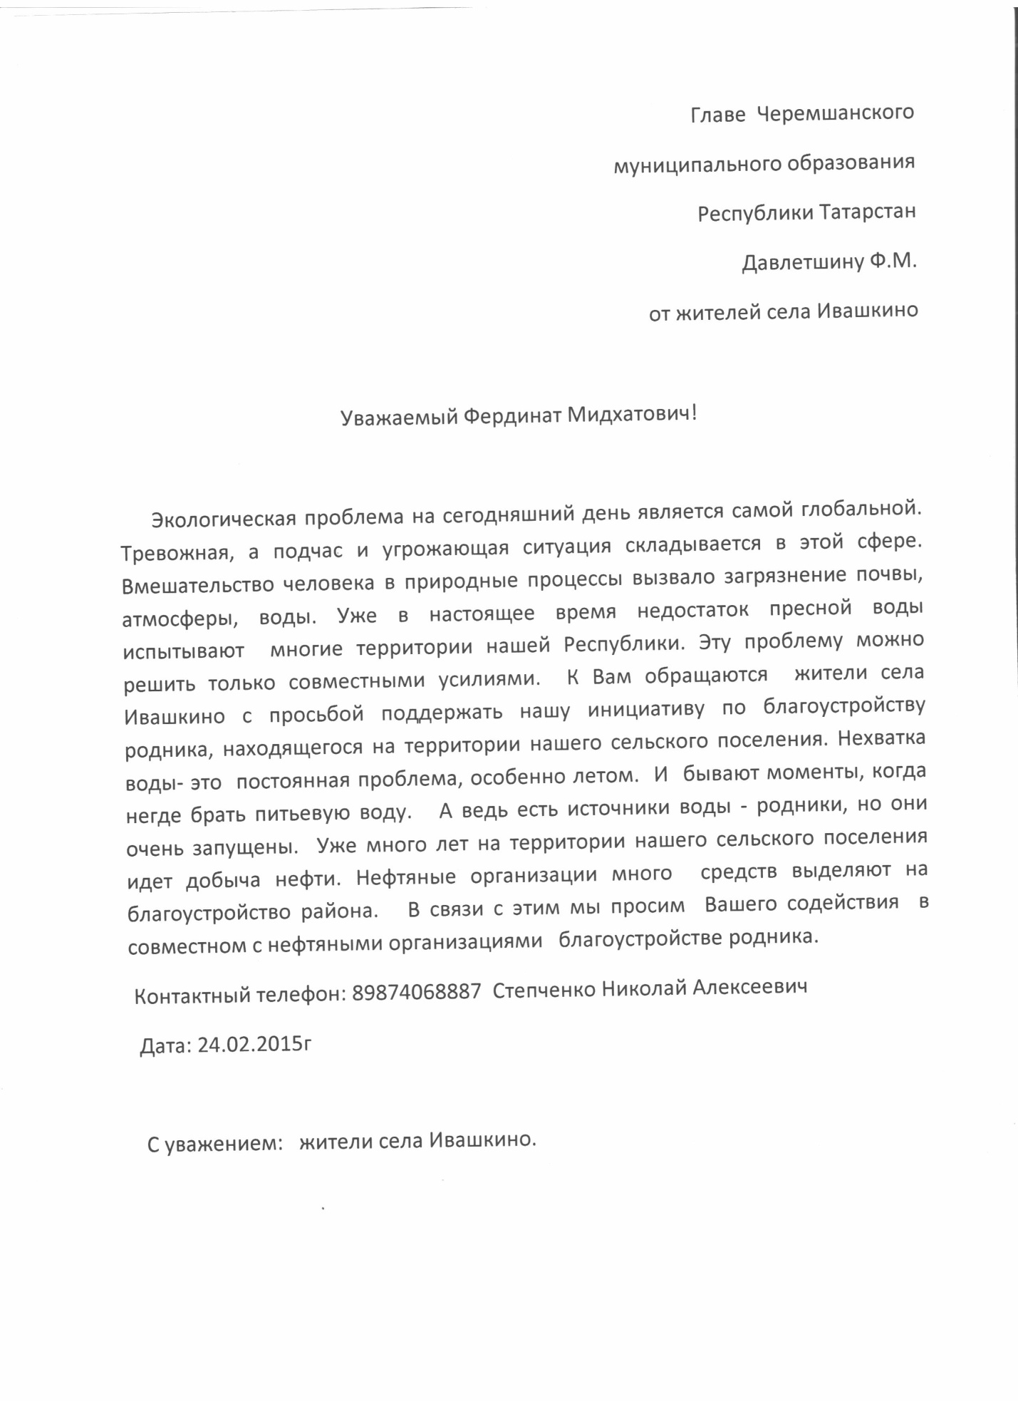

Приложение 2
